**《UNIX/Linux操作系统内核结构》**

期中研究报告



报告主题： _ 嵌入式 Linux 网络接口的性能优化分析______

学生： _____ 杨孟衡 ______

授课教师： _________ 刘玓教授 ___

完成日期： _______ 2023年10月30日_ ____

# 1.原论文

## 1.1概述

1.1.1论文与出版物

研究分析的原论文是在ELSEVIER平台上搜索linux性能优化关键字找到的，论文全名为《The internals of advanced interrupt handling techniques: Performance optimization of an embedded Linux network interface》，出版物为《Computer Communications》。

1.1.2日期与版次

原论文于2008年9月5日出版，具体版次为第14期第31卷，页码3460-3468。

## 1.2正文

原论文一共有9页，分别阐述了Linux内核当前的快速以太网设备驱动程序结构，改进的中断技术，改进后的性能比较，不同中断处理技术的内部程序，还充分描述了这些技术内部的理论模型，原论文正文如下图1-1至图1-9所示。

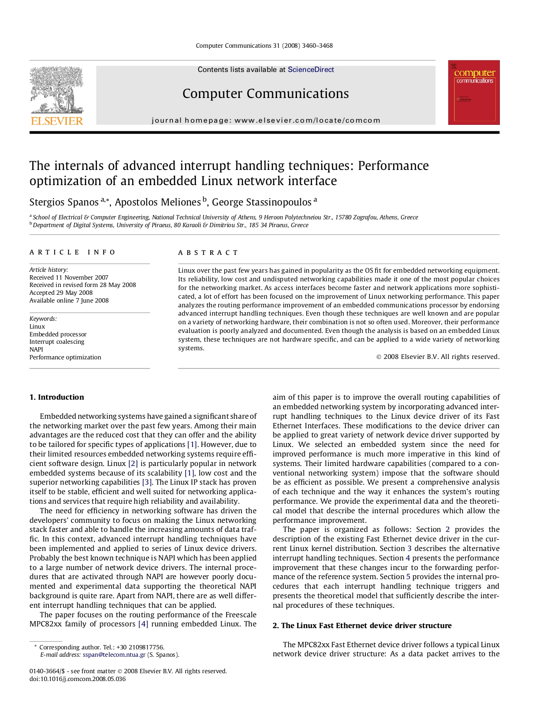

图1-1 原论文（一）

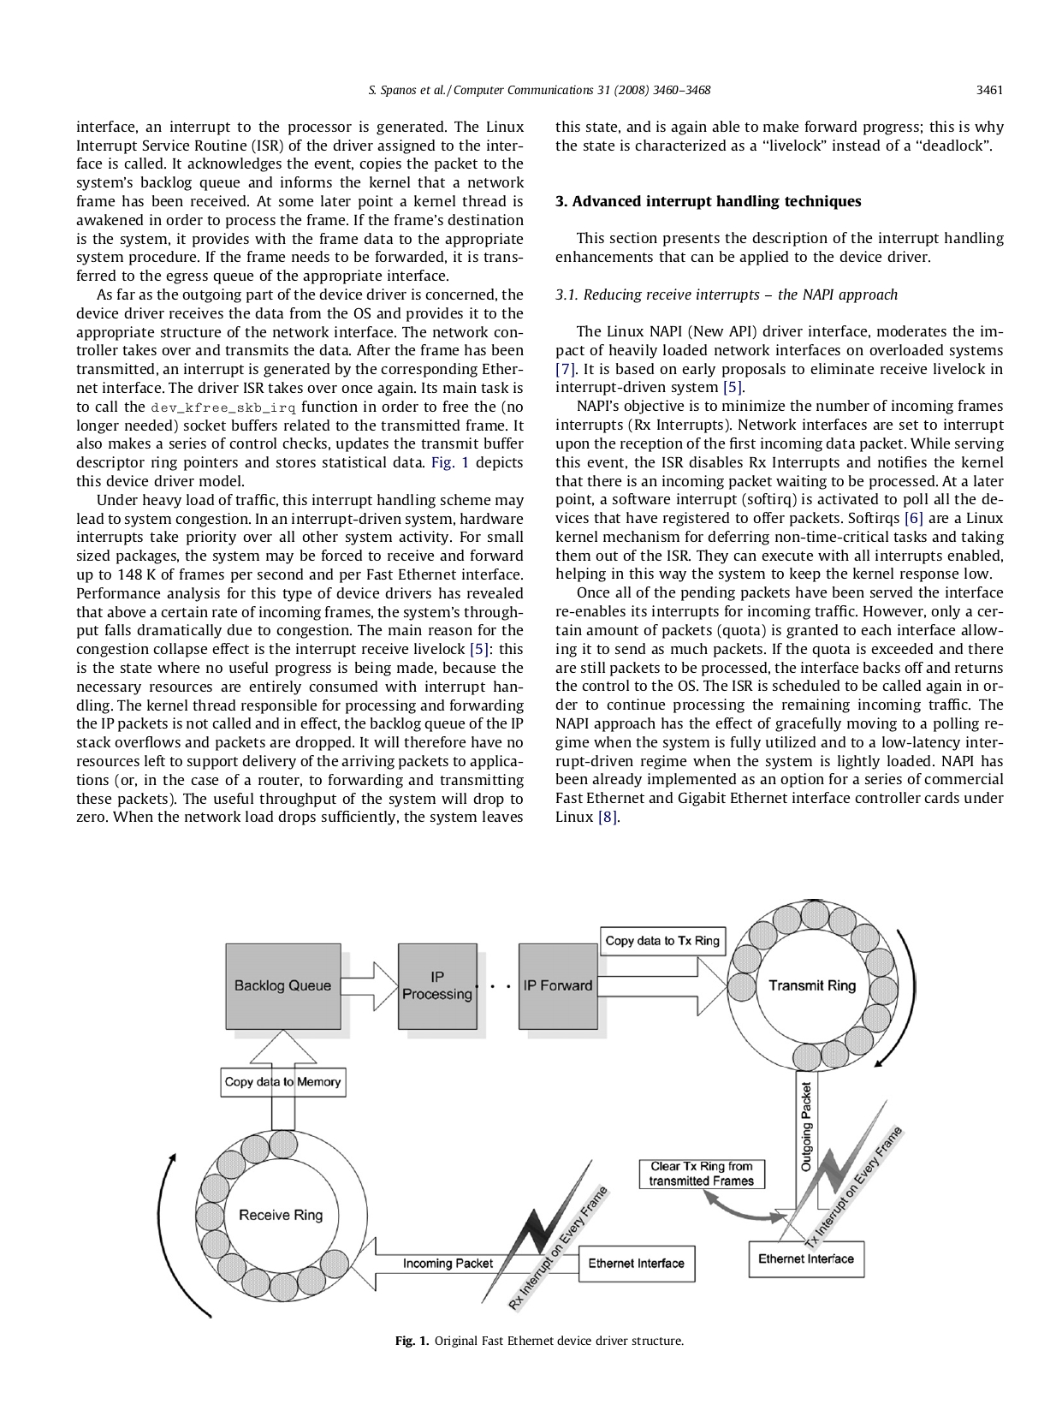

图1-2 原论文（二）

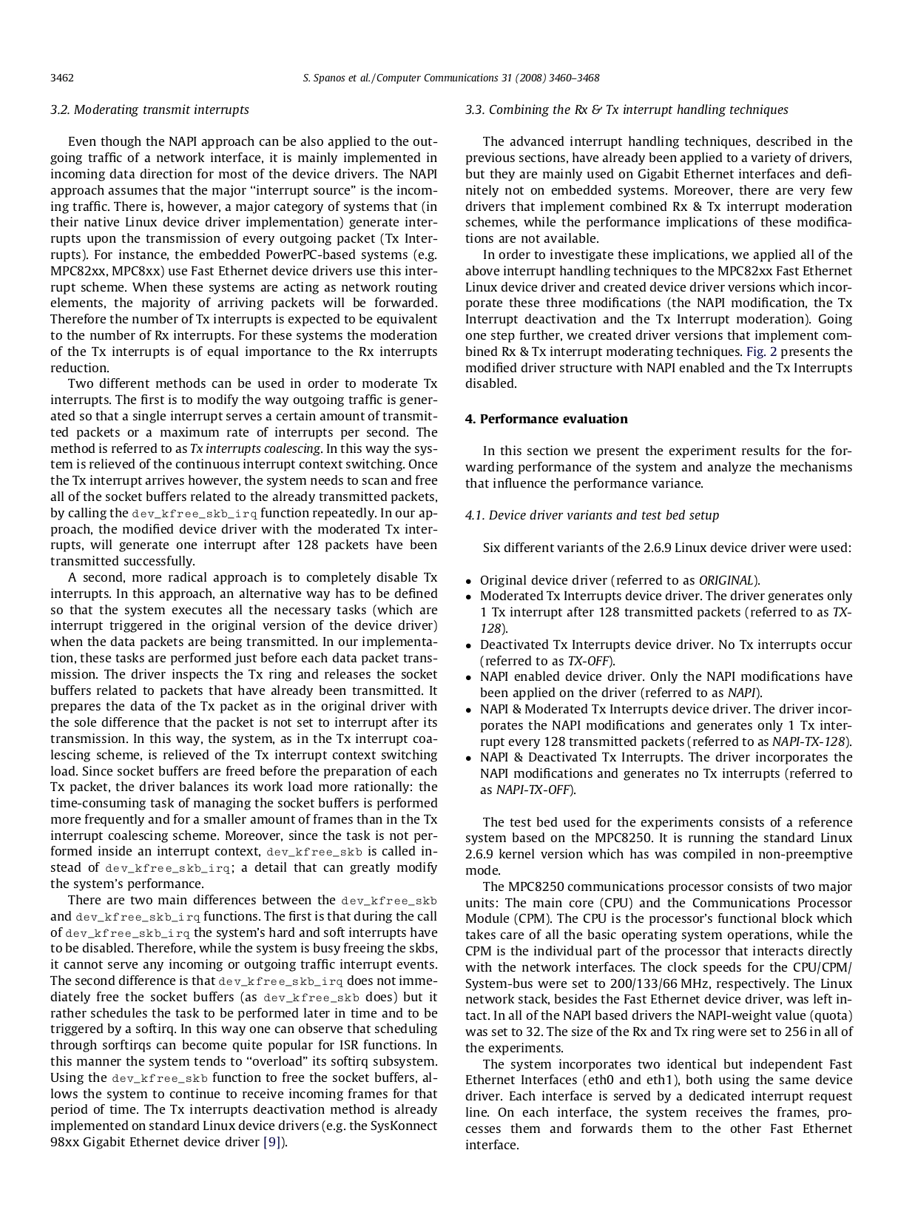

图1-3 原论文（三）

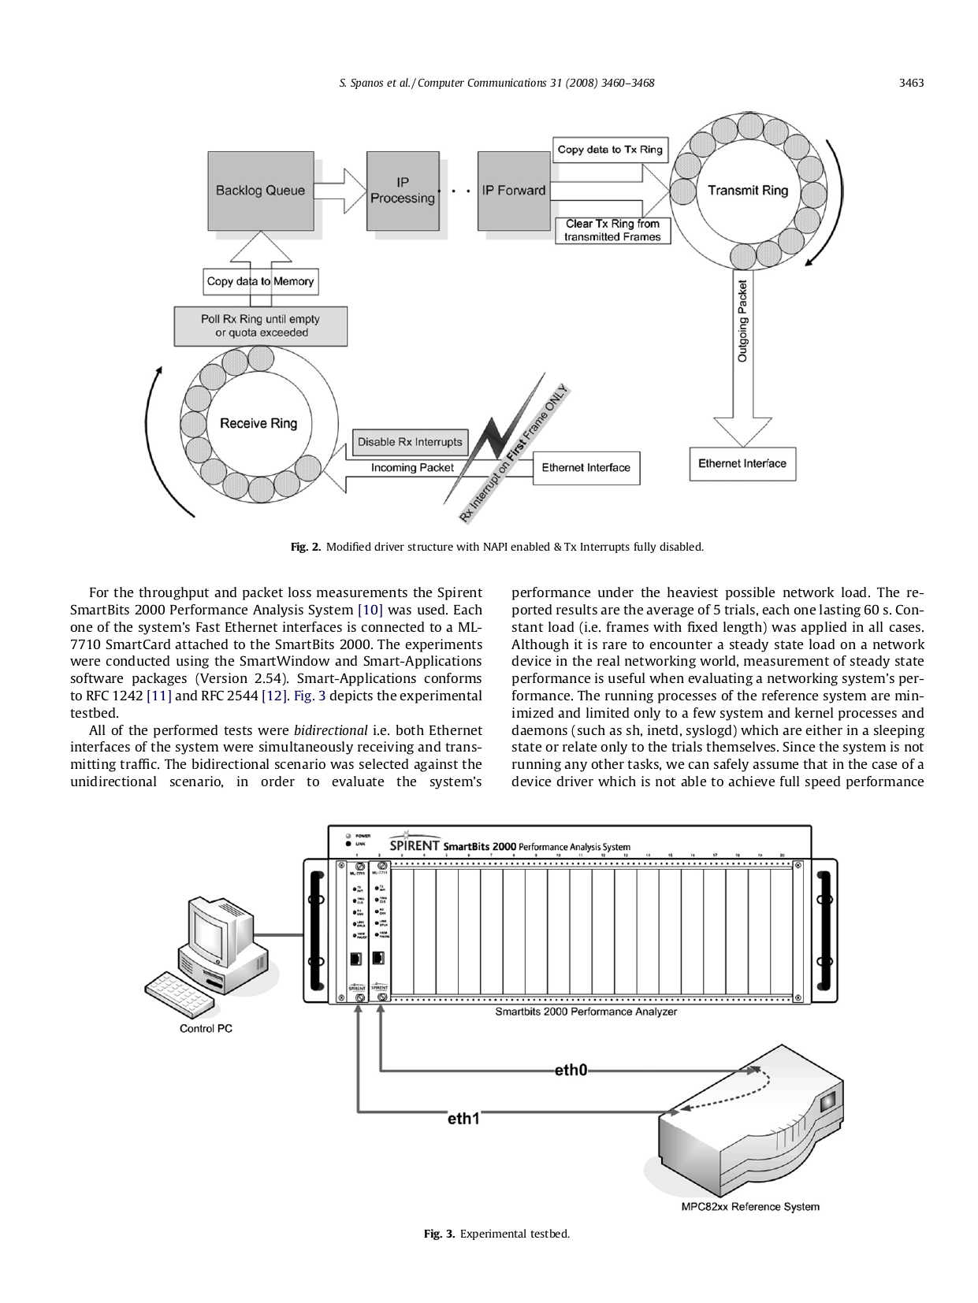

图1-4 原论文（四）

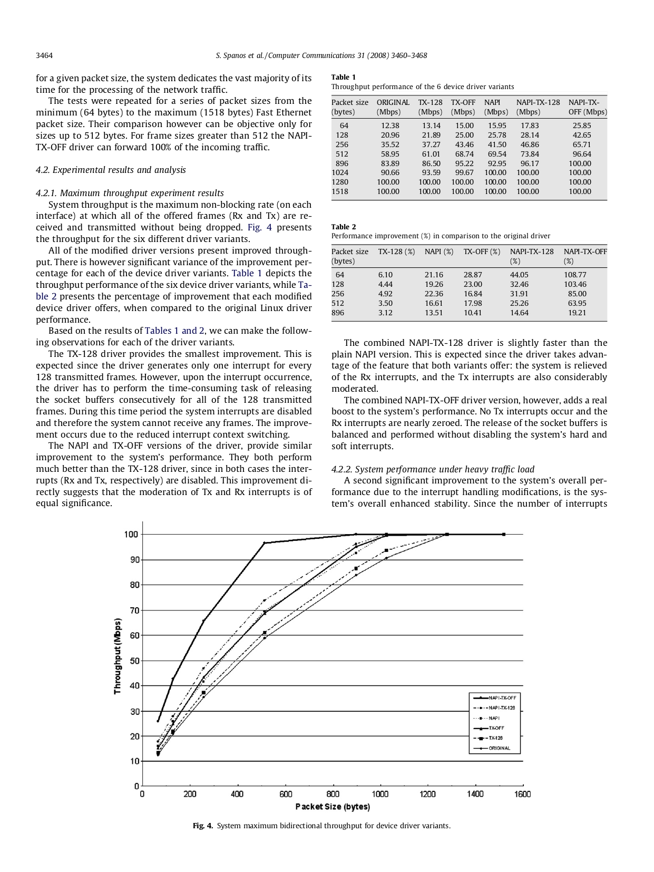

图1-5 原论文（五）

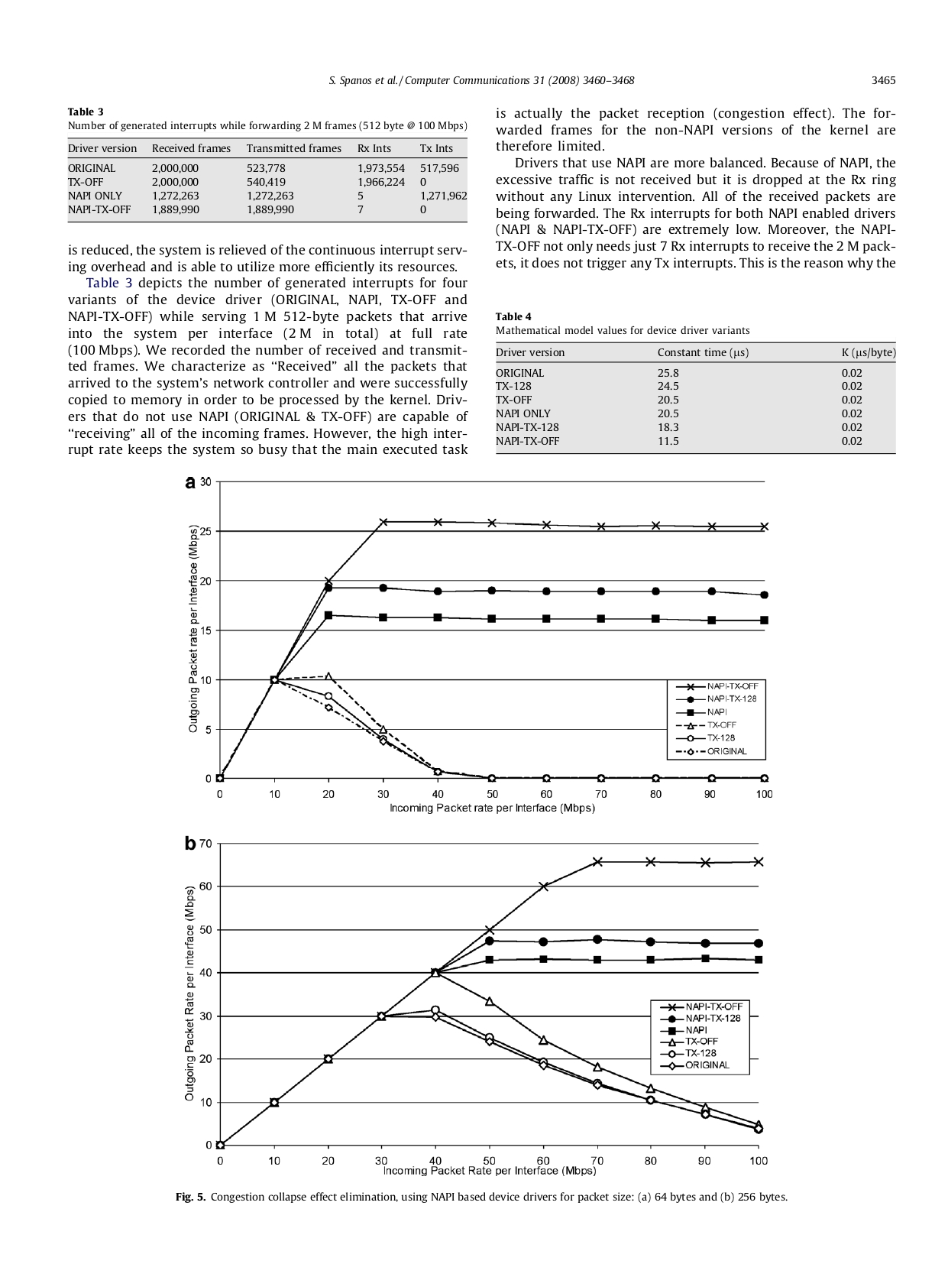

图1-6 原论文（六）

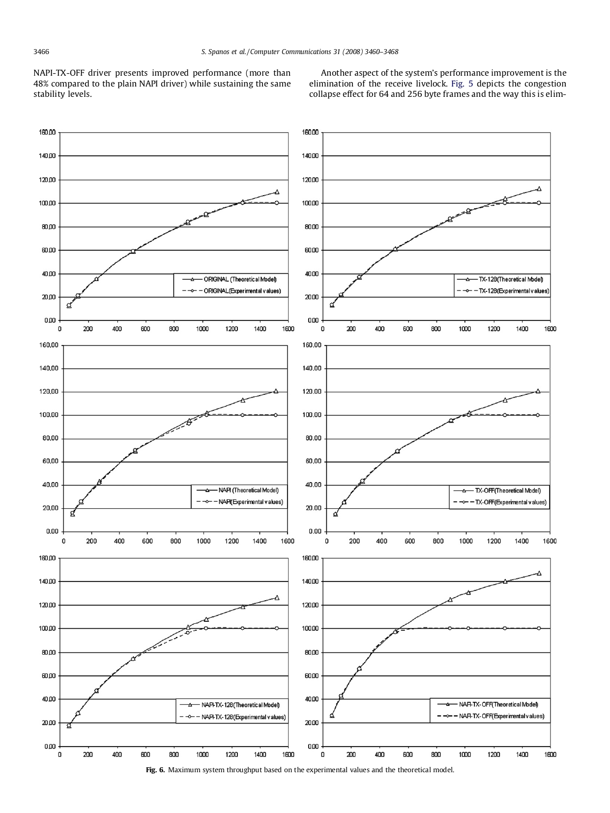

图1-7 原论文（七）

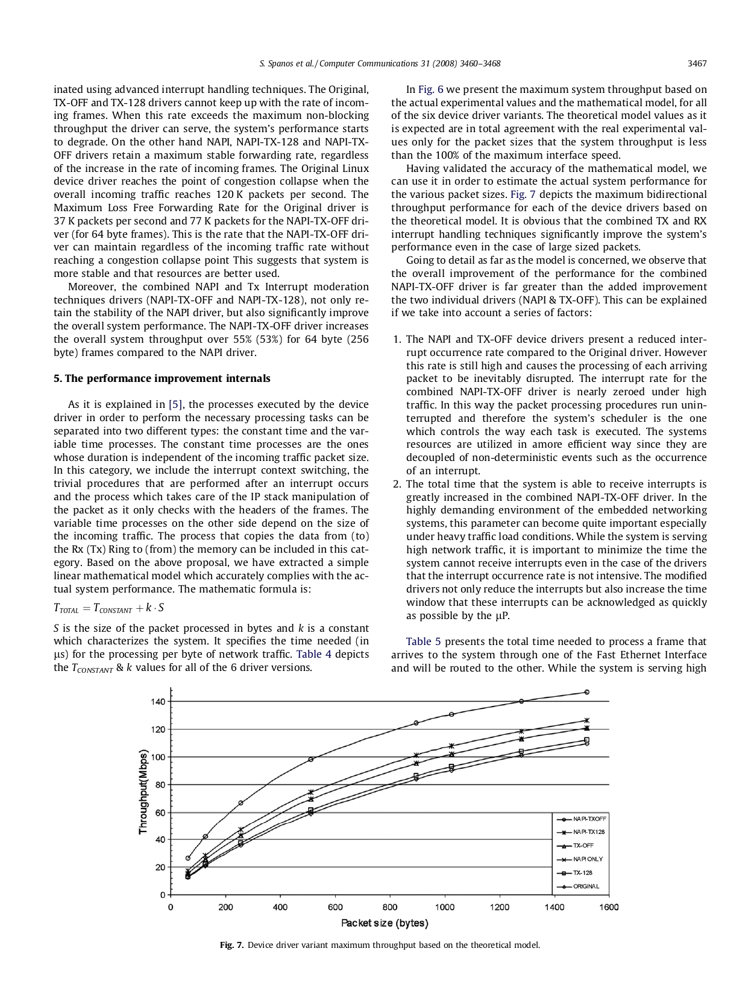

图1-8 原论文（八）

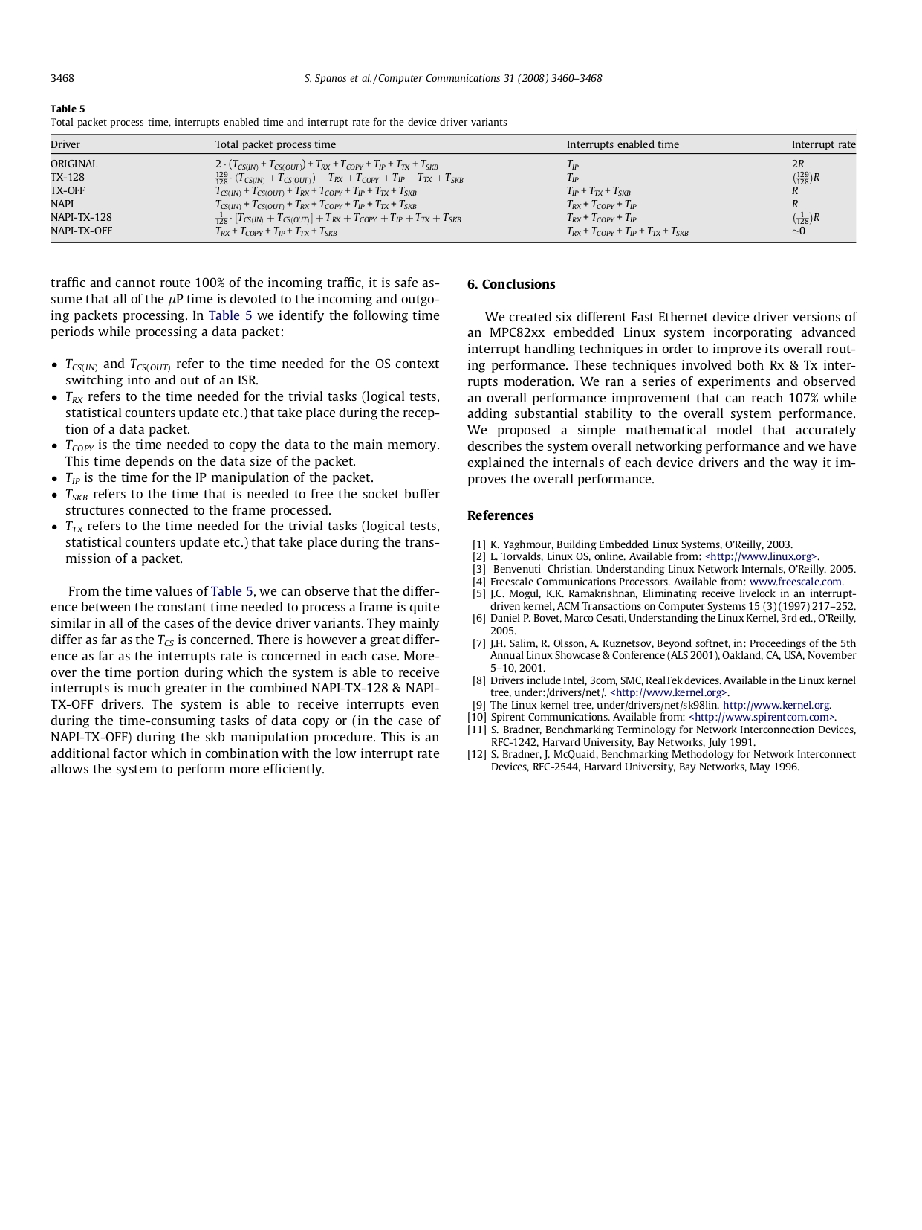

图1-9 原论文（九）

# 2.原论文分析

## 2.1主要观点与结论

在过去几年中，嵌入式网络系统在网络市场上占据了相当大的份额。嵌入式网络系统的主要优势包括成本低，可为特定类型的应用量身定制。然而，由于资源有限，嵌入式网络系统需要高效的软件设计。Linux系统因其可扩展性、低成本和卓越的互联能力而在网络嵌入式系统中特别受欢迎。事实证明，Linux的IP栈稳定、高效，非常适合需要高可靠性和可用性的网络应用和服务。对网络软件效率的需求促使开发人员将重点放在提高Linux网络协议栈的速度和处理日益增长的数据流量上。在这种情况下，先进的中断处理技术已被实施并应用到一系列Linux设备驱动程序中。最著名的技术可能就是NAPI，它已被应用到大量网络设备驱动程序中。不过，通过NAPI激活的内部程序记录很少，支持NAPI理论背景的实验数据也相当罕见。除NAPI外，还可以应用不同的中断处理技术。

原论文重点讨论了嵌入式Linux的飞思卡尔MPC82xx系列处理器的路由性能。旨在通过在快速以太网接口的Linux设备驱动程序中采用先进的中断处理技术，提高嵌入式网络系统的整体路由能力。对设备驱动程序的这些修改可应用于Linux支持的各种网络设备驱动程序。

对于其他系统来说，嵌入式系统这类系统更需要提高性能，因为与普通网络系统相比，它们的硬件能力有限，这就要求软件必须尽可能高效。原文对每种技术及其提高系统路由性能的方式进行了全面分析。原文提供了实验数据和理论模型，描述了提高性能的内部程序。

## 2.2Linux快速以太网设备驱动程序结构

MPC82xx快速以太网设备驱动程序遵循典型的Linux网络设备驱动程序结构：当数据包到达接口，就会向处理器发出中断，接着调用分配给接口的驱动程序的Linux中断服务例程（ISR）。它确认事件，将数据包复制到系统的积压队列，并通知内核已收到网络帧。随后，内核线程被唤醒以处理帧。

如果帧的目的地是系统，它就会将帧数据提供给相应的系统程序。如果帧需要转发，它就会被转发到相应接口的出口队列。就设备驱动程序的输出部分而言，设备驱动程序从操作系统接收数据，并将其提供给网络接口的适当结构。网络控制器接手并传输数据。

帧传输完成后，相应的以太网接口会产生一个中断，然后驱动程序ISR再次接手。它的主要任务是调用dev_kfree_skb_irq函数，以释放与传输帧相关的还有不再需要的套接字缓冲区。除此之外还会进行一系列控制检查、更新传输缓冲区描述符环指针并存储统计数据。图2-1描述了该设备驱动程序模型。在流量负荷较大的情况下，这种中断处理方案可能会导致系统拥塞。

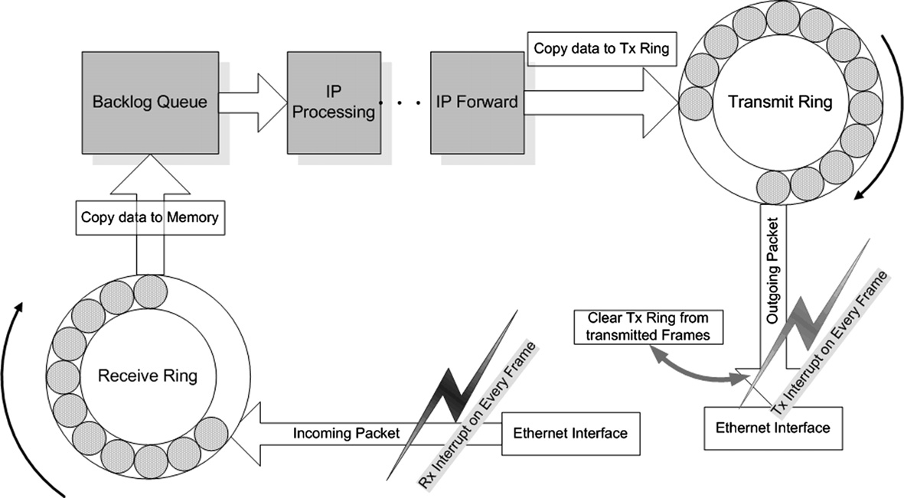

图2-1 Linux快速以太网设备驱动程序模型

在中断驱动的系统中，硬件中断优先于所有其他系统活动。对于小型软件包，系统可能被迫在每个快速以太网接口上每秒接收和转发多达148K个帧。对这类设备驱动程序的性能分析表明，当传入的帧数超过一定速率时，系统的吞吐量就会因拥塞而急剧下降。造成拥塞崩溃效应的主要原因是中断接收活锁：这是一种没有任何有用进展的状态，因为必要的资源完全被中断处理消耗掉了。负责处理和转发IP数据包的内核线程没有被调用，实际上，IP栈的积压队列溢出，数据包被丢弃。因此，内核线程将没有资源支持将到达的数据包交付给应用程序或者在路由器的情况下转发和传输这些数据包，因而系统的有用吞吐量将降至零。当网络负载下降到足够低时，系统就会离开网络。因此，这种状态被称为"活锁"，而不是"死锁"。

## 2.3高级中断处理技术

本节介绍可应用于设备驱动程序的中断处理增强功能。

2.3.1减少接收中断的新API方法

Linux的NAPI（新API）驱动程序接口可减轻重载网络接口对超负荷系统的影响。它基于早期消除中断驱动系统中接收活锁的建议。NAPI的目标是尽量减少传入帧中断（Rx中断）的次数。网络接口被设置为在接收到第一个传入数据包时中断。在处理这一事件时，ISR会禁用Rx中断，并通知内核有一个传入数据包等待处理。随后，软件中断（softirq）被激活，以轮询所有已注册提供数据包的设备。

软中断是一种Linux内核机制，用于推迟非时间关键任务并将其从ISR中分离出来。它们可以在启用所有中断的情况下执行，从而帮助系统保持较低的内核响应速度。一旦所有待处理的数据包都已送达，接口就会重新启用中断，以处理进入的流量。不过，每个接口只允许发送一定数量的数据包，一种配额机制。如果超过了配额，但仍有数据包需要处理，接口就会退出并将控制权交还给操作系统，接着ISR会被再次调用，以继续处理剩余的传入流量。

NAPI方法的效果是，当系统被充分利用时，可快速地转入轮询机制；当系统负载较轻时，可转入低延迟中断驱动机制。NAPI已作为Linux下一系列商用快速以太网和千兆以太网接口控制卡的一个选项得到实施。

2.3.2优化发送中断方法

在上节中介绍了NAPI的优化方法，虽然NAPI方法看起来已经足够好了，并且NAPI方法也可应用于网络接口的出站流量，但对于大多数设备驱动程序来说，它主要是在入站数据方向上实施的，还不够完善。NAPI方法假定主要的"中断源"是传入流量。然而，有一大类系统比如在其本地Linux设备驱动程序中实现的系统，这类系统在传输每个传出数据包时都会产生中断（TxInter-rupts）。

例如，基于PowerPC的嵌入式系统（如MPC82xx、MPC8xx）使用的快速以太网设备驱动程序就使用了这种中断方案。当这些系统充当网络路由元件时，大部分到达的数据包将被转发。因此，Tx中断数预计与Rx中断数相当。对于这些系统来说，控制Tx中断与减少Rx中断同等重要。为了控制Tx中断，可以使用两种不同的方法。

第一种是修改外发流量的产生方式，使单次中断服务于一定数量的传输数据包或每秒最大中断速率，这种方法被称为Tx中断聚合。通过这种方法，系统可以摆脱连续的中断上下文切换。但是，一旦Tx中断到来，系统就需要通过反复调用dev_kfree_skb_irq函数，扫描并释放与已传输数据包相关的所有套接字缓冲区。在我们的方法中，修改后的设备驱动程序具有缓和的Tx中断，将在成功传输128个数据包后产生一次中断。

第二种更激进的方法是完全禁用Tx中断。在这种方法中，必须定义一种替代方法，使系统在传输数据包时执行所有必要的任务（在原始版本的设备驱动程序中，这些任务都是中断触发的）。在原文的实现中，这些任务都是在每次数据包传输前执行的。驱动程序检查Tx环，释放与已传输数据包相关的套接字缓冲区。与原始驱动程序一样，它也会准备Tx数据包的数据，唯一不同的是，数据包在传输后不会被设置为中断。这样，系统就能像在Tx中断协同方案中一样，减轻Tx中断上下文切换的负担。由于在准备每个Tx数据包之前就释放了套接字缓冲区，因此驱动程序能更合理地平衡其工作负载。

与Tx中断集中方案相比，管理套接字缓冲区这一耗时任务的执行频率更高，帧数更少。此外，由于这项任务不是在中断上下文中完成的，因此调用的是dev_kfree_skb，而不是dev_kfree_skb_irq。dev_kfree_skb和dev_kfree_skb_irq函数有两个主要区别。首先，在调用dev_kfree_skb_irq期间，系统的硬中断和软中断必须被禁用。因此，当系统忙于释放skbs时，它无法处理任何传入或传出的流量中断事件。第二个不同点是，dev_kfree_skb_irq不会立即释放套接字缓冲区（如dev_kfree_skb），而是将任务安排在稍后时间执行，并由软中断触发。通过这种方式，我们可以发现，通过sorftirq进行调度在ISR功能中非常流行。通过这种方式，系统往往会"超载"其softirq子系统。使用dev_kfree_skb函数释放套接字缓冲区，可使系统在这段时间内继续接收传入的帧。标准Linux设备驱动程序（如SysKonnect98xx千兆以太网设备驱动程序）已经实现了Tx中断停用方法。

2.3.3结合RX和TX中断处理的方法

前面几节介绍的高级中断处理技术已经应用于各种驱动程序，但它们主要用于千兆以太网接口，嵌入式系统肯定不会使用。此外，只有极少数驱动程序实施了组合式Rx和Tx中断节制方案，而这些修改对性能的影响尚不清楚。为了研究这些影响，原文将上述所有中断处理技术应用于MPC82xx快速以太网Linux设备驱动程序，并创建了包含这三种修改（NAPI修改、Tx中断停用和Tx中断调节）的设备驱动程序版本。在此基础上，原文又创建了实现Rx和Tx中断联合调节技术的驱动程序版本。图2-2展示了启用NAPI和禁用Tx中断后的修改驱动程序结构。

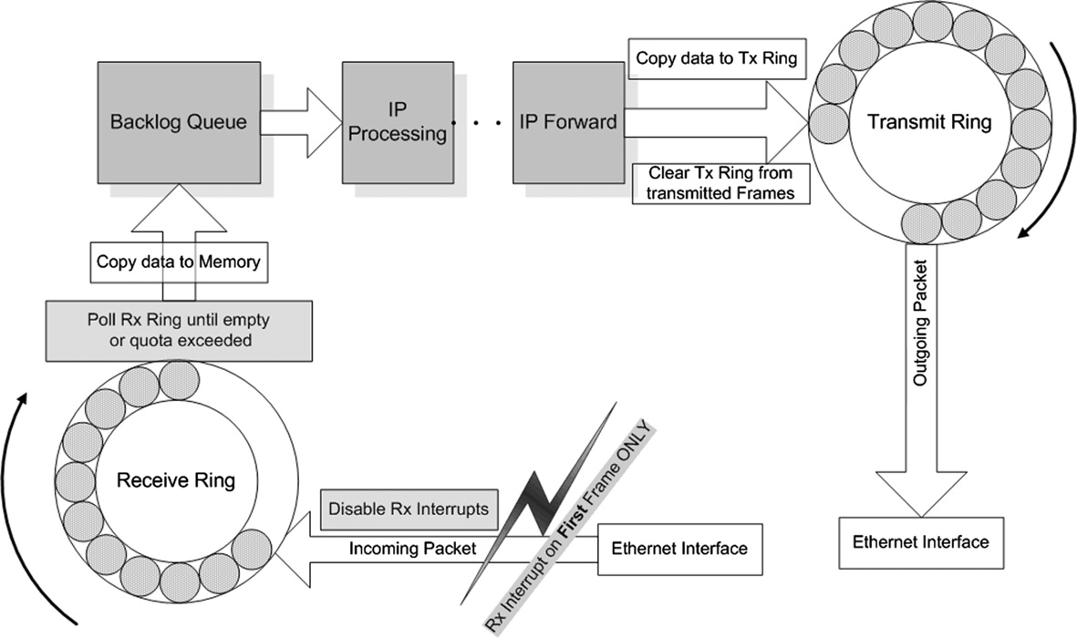

图2-2 启用NAPI和禁用Tx中断后的修改驱动程序结构

# 3.研究分析

## 3.1报告分析

3.1.1设备驱动程序变体与分析平台

本文共使用了2.6.9Linux设备驱动程序的六个不同变体：

🞄原始设备驱动程序，简称为original

🞄缓和TX中断设备驱动程序。这个程序仅在128个数据包后产生1个TX中断（称为TX-128）

🞄停用 NAPI 的设备驱动程序。不发生 TX中断（称为 TX-OFF）

🞄启用 NAPI 的设备驱动程序。驱动程序上只应用了 NAPI修改（简称 NAPI）

🞄 NAPI & Moderated TX Interrupts 设备驱动程序。该驱动程序包含 NAPI 修改，每128 个传输数据包只产生1个 TX中断（称为 NAPI-TX-128）

🞄 NAPI和停用TX中断。驱动程序包含NAPI修改，不产生TX中断（称为NAPI-TX-OFF）

除此之外，用于实验的测试平台包括一个基于MPC8250的参考系统。它运行标准的Linux以非抢占式模式编译的2.6.9内核版本。MPC8250通信处理器由两个主要单元组成：主内核（CPU）和通信处理器模块（CPM）。CPU是处理器的功能块，负责所有基本的操作系统操作，而CPM则是处理器中与网络接口直接交互的单独部分。CPU/CPM/系统总线的时钟频率分别设置为200/133/66MHz。除快速以太网设备驱动程序外，Linux网络协议栈保持不变。在所有基于NAPI的驱动程序中，NAPI权重值（配额）被设置为32。在所有实验中，Rx和Tx环的大小均设置为256。系统包含两个相同但独立的快速以太网接口（eth0和eth1），两者使用相同的设备驱动程序。每个接口都有一条专用的中断请求线。系统在每个接口上接收帧，处理帧并将其转发到另一个快速以太网接口。

在测量吞吐量和丢包率时，使用了思博伦SmartBits2000性能分析系统。系统的每个快速以太网接口都与连接到SmartBits2000的ML-7710智能卡相连。实验使用SmartWindow和Smart-Applications软件包（2.54版）进行。智能应用程序符合RFC1242和RFC2544。

图3-1描述了实验平台。所有进行的测试都是双向的，即系统的两个以太网接口同时接收和发送流量。选择双向场景与非双向场景进行对比，是为了评估系统在可能的最大网络负荷下的性能。报告的结果是5次试验的平均值，每次试验持续60秒。虽然在实际网络世界中很少遇到网络设备的稳态负载，但测量稳态性能对评估网络系统的性能非常有用。参考系统的运行进程被最小化，仅限于少数处于休眠状态或仅与试验本身有关的系统和内核进程以及守护进程（如sh、inetd、syslogd）。由于系统没有运行任何其他任务，我们可以有把握地假设，在设备驱动程序无法在给定数据包大小下实现全速性能的情况下，系统将绝大部分时间用于处理网络流量。从最小（64字节）到最大（1518字节）快速以太网数据包大小的一系列数据包重复进行了测试。不过，它们的比较只能针对最大512字节的大小。对于大于512字节的帧大小，NAPI-TX-OFF驱动程序可以转发100%的传入流量。

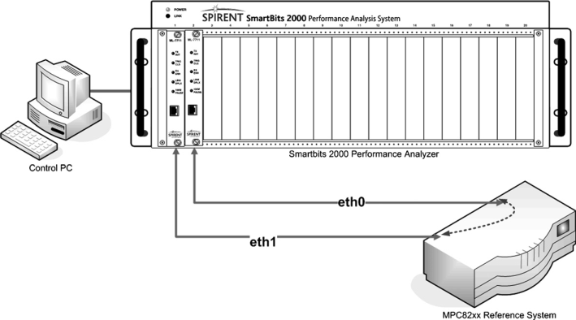

3-1 测试平台

3.1.2实验结果分析

## 3.2领域展望